ПРЕСС-РЕЛИЗ
15.05.2019

COMTRANS
Международная выставка коммерческих автомобилей
03 - 07 сентября 2019
МВЦ «Крокус Экспо», Павильон № 3, залы 13, 14, 15
www.comtransexpo.ru

COMTRANS - крупнейшая в России выставка коммерческих автомобилей.
Площадь экспозиции более 44 000 м2 (рост на 10% по отношению к 2017 году)
230 компаний-участниц из 28 стран мира (рост на 7% по отношению к 2017 году)

Свои достижения и новые разработки готовятся представить крупнейшие компании отрасли:
КАМАЗ, Группа ГАЗ, Минский автомобильный завод (МАЗ), Mercedes-Benz RUS, Volvo Trucks, МАN Truck & Bus RUS, ISUZU RUS, IVECO, DAF Trucks RUS, Ford Turbo Trucks, Hyundai Truck and Bus RUS, Renault Trucks, FUSO, HINO, JAC, Foton, FAW, Yutong, Schmitz Cargobull, KRONE, Koegel, ЧКПЗ, Nursan, Wielton, Koluman, LOHR, JOST-RUS, ZF Friedrichshafen AG, Binotto, Hyva, Continental, Knorr-Bremse, SAF - Holland, Thermo King, BPW-OST, Webasto, MAHA, Carrier, Voith, FUWA, Camozzi и многие другие компании производители.
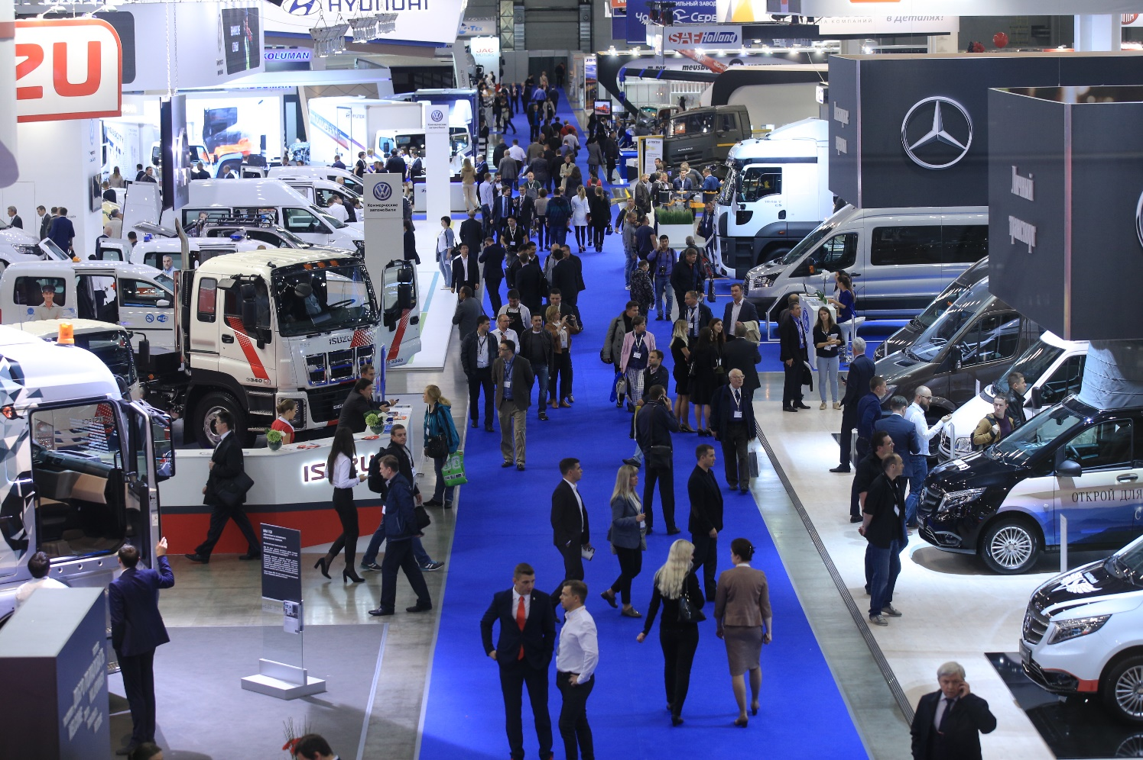

В 2017 году выставка продемонстрировала рекордные показатели посещаемости, увеличив профессиональную аудиторию на 27% (более 20.000 специалистов). Успех COMTRANS 2017 послужил причиной формирования благоприятной тенденции увеличения экспонентами площадей своих экспозиций на COMTRANS 2019. Увеличили площадь компании: Volvo Trucks, DAF Trucks RUS, Минский автомобильный завод (МАЗ), IVECO, ISUZU RUS, Ютонг Центр Столица.
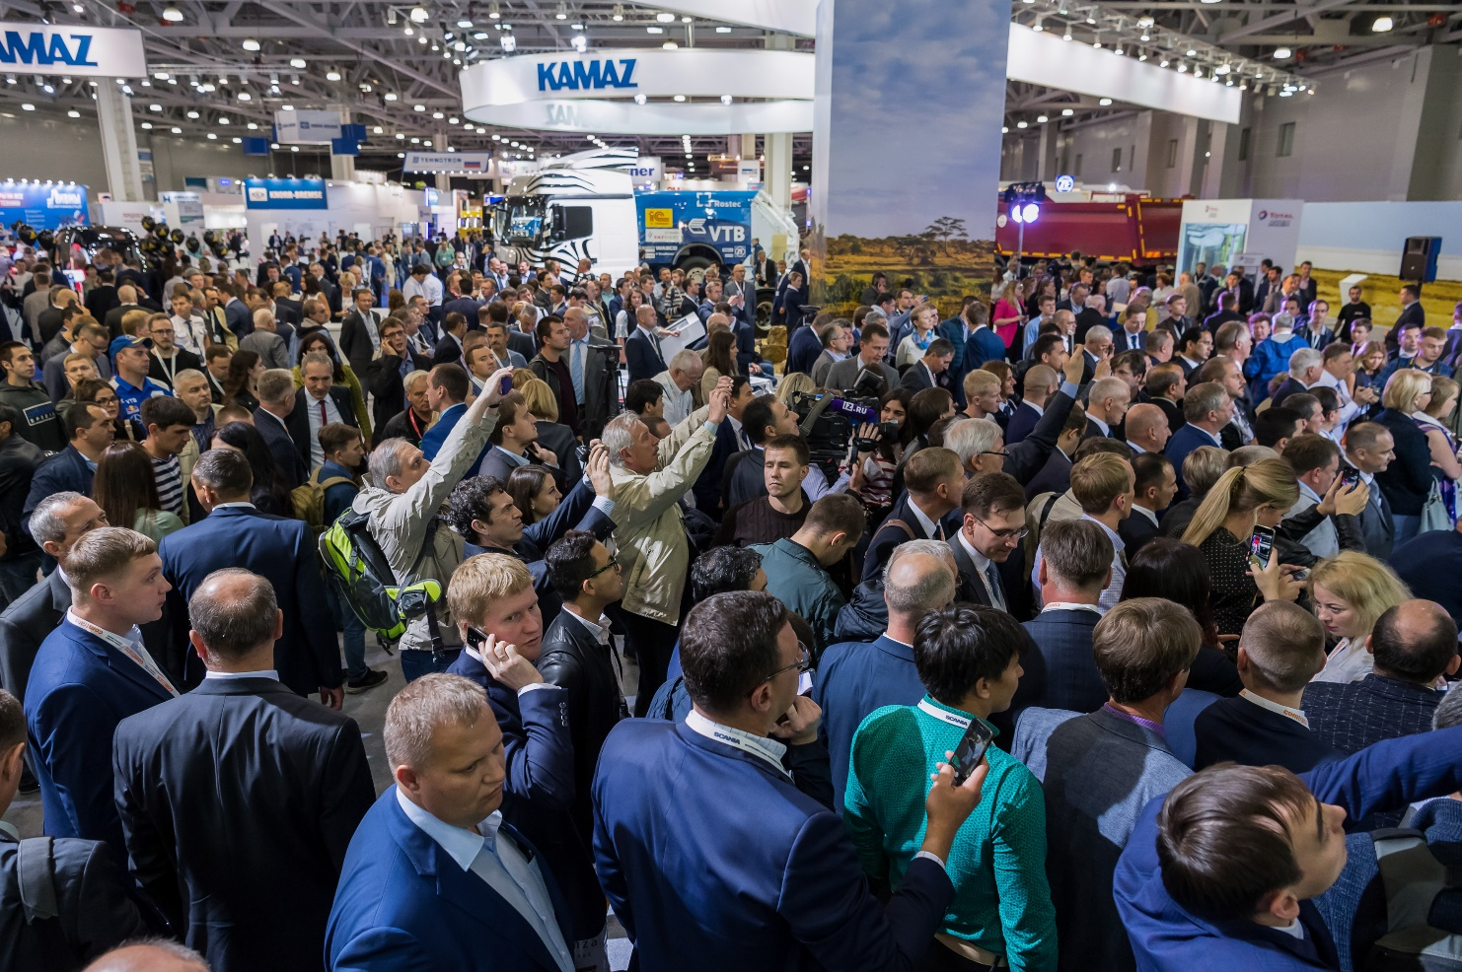

Впервые, для проведения масштабной программы деловых мероприятий в течение всех дней проведения выставки, в 14 зале экспозиции будет организована COMTRANS ARENA, подготовленная организаторами агломерации (ТАМА), Международного союза автомобильного транспорта (IRU). Спикерами и модераторами программы выступят ведущие эксперты автомобильной индустрии и транспортной отрасли, руководители компаний-производителей, представители Министерства промышленности и торговли, Министерства транспорта и других государственных организаций.

Организатором мероприятий деловой программы является компания ITEMF Expo совместно с Ассоциацией Европейского Бизнеса в России (АЕБ) при поддержке НП Объединение Автопроизводителей России (НП ОАР), Транспортной ассоциации Московской агломерации (ТАМА) и Международного союза автомобильного транспорта (IRU).

03 сентября впервые в истории COMTRANS выставку откроет 19-я Церемония награждения победителей конкурса «Лучший коммерческий автомобиль года в России», которая состоится в 14 зале Павильона №3 МВЦ Крокус Экспо на открытой площадке COMTRANS ARENA.
Ежегодный конкурс «Лучший коммерческий автомобиль года в России» является одним из самых престижных российских автомобильных событий подобного рода. Ведущие журналисты авторитетных и независимых автомобильных СМИ в течение 18 лет выбирают победителей среди отечественных и иностранных производителей коммерческих автомобилей.

Справка:
Выставка включена в официальный календарь автомобильных выставок Международной организации автопроизводителей (OICA), проходит один раз в два года по нечетным годам и является крупнейшей в России и странах Восточной Европы выставкой коммерческих автомобилей.
COMTRANS поддерживают Министерство промышленности и торговли Российской Федерации, Министерство Транспорта Российской Федерации, Министерство Энергетики Российской Федерации, Ассоциация Европейского Бизнеса (АЕБ).
www.comtransexpo.ru

Генеральный информационный партнер выставки COMTRANS - специализированный журнал Коммерческий транспорт (КомТранс) www.ktmagazine.ru

Организаторы:

Компания ITEMF Expo — международная компания, созданная лидирующими выставочными организаторами: Группой компаний ITE и Мессе Франкфурт, специализирующаяся на выставках для автомобильной промышленности.
На данный момент в портфолио компании входят международные специализированные выставки COMTRANS, MIMS Automechanika Moscow и Busworld Russia powered by Autotrans.
Выставки и деловые мероприятия компании ITEMF Expo поддерживаются министерствами и ведомствами, Советом Федерации и Государственной Думой, Правительством Москвы и ведущими отраслевыми ассоциациями.
www.itemfexpo.ru

НП «ОАР» – Некоммерческое партнерство «Объединение Автопроизводителей России» создано в 2003 году по инициативе ведущих российских производителей автомобилей. НП «ОАР» является членом Международной организации производителей автомобилей (OICA) www.oar-info.ru

